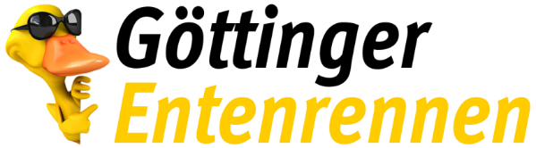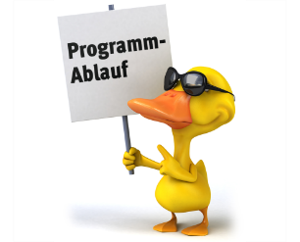
Die einzelnen Rennen (Änderungen vorbehalten)
12:40 Uhr 4. Vorrennen
Sponsor:

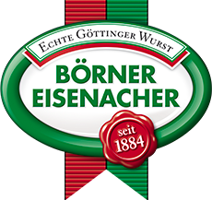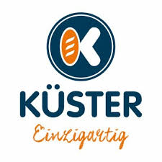
Preise: 1. Smart Wurst Toaster
2. Hot Dog Maker + Schweinchen
3. Hot Dog Maker
4.-10.Gutscheine Bäckerei Küster GmbH
11.-13. Gutscheine Strandhaus 37
14.-20. Gutscheine
Grillhaus/Wursthaus Börner-Eisenacher GmbH

